Зельвенский район
Информация
о проведенной работе волонтерскими отрядами учреждений общего среднего образования по оказанию помощи одиноко проживающим пожилым гражданам за период с 28 июня по 04 июля 2018 г.

Фото | Дата | Школа, класс, название волонтёрского отряда, кол-во участников,  место деятельности | ФИО кому помогали,  место деятельности | Краткое описание деятельности  (что сделали, когда – дата)
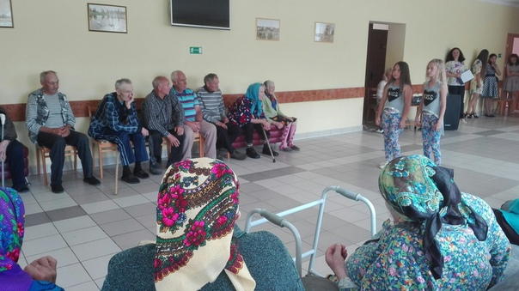 | 28.06.2018г. | СШ № 2 г.п. Зельва,  волонтёрский отряд «Надежда», 6 учащихся | д. Мадейки, отделение круглосуточного пребывания | Концертная программа, посвящённая Дню Независимости Республики Беларусь
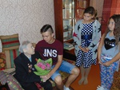 | 28.06.2018г. | СШ № 2 г.п. Зельва,  волонтёрский отряд «Надежда», 4 учащихся | г.п. Зельва, ул. Победы 10/3, Федосевич Евгения ивановна | Поздравление ветерана с Днем Независимости Республики Беларусь
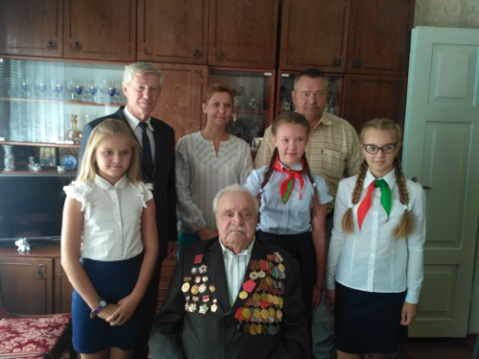 | 28 июня 2018 г. | гимназия № 1  г.п. Зельва, 7 класс, 3 уч-ся | Посетили ветерана ВОв Кашуткина В.З. | Поздравили с наступающим праздником – Днем Независимости Республики Беларусь.
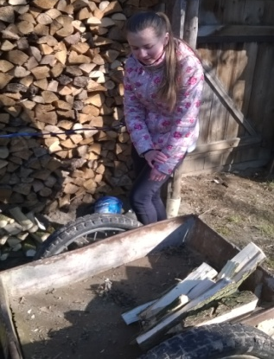 | 02 июля 2018 г. | Елковская СШ,  8 класс,  4 учащихся | Утлик А.З., ветеран  ВО войны | Складировали дрова
 | 04 июля 2018 г | Елковская СШ,  9 класс,  2 учащихся | Барановская Г.А., ветеран педагогического труда | Оказали помощь в уборке квартиры
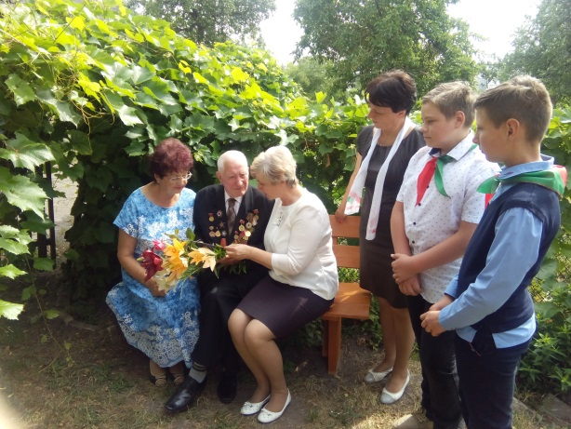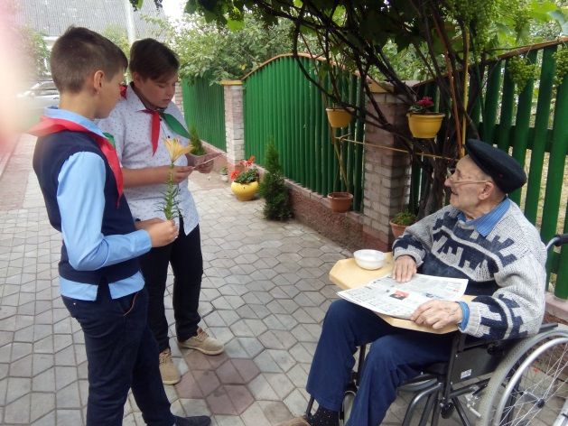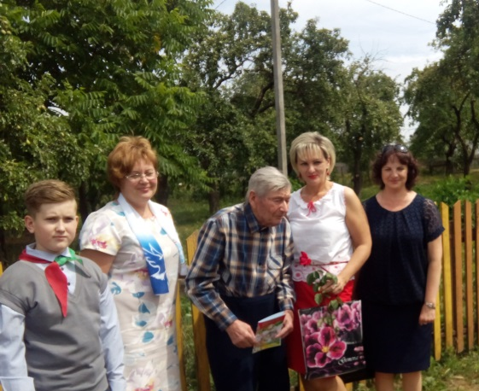 | 02 июля 2018 г. | СШ №3 г.п. Зельва, 6 класс, волонтерский отряд «Добродей», 2 человек. | Посетили Кузнецова М.Н. | Поздравили с Днем Независимости
 |  | СШ № 3 г.п. Зельва, 6 класс, волонтерский отряд «Добродей», 2 человека. | Посетили Лойко В.Н. | Поздравили с Днем Независимости
 |  | СШ № 3 г.п. Зельва, 6 класс, волонтерский отряд «Добродей», 2 человека. | Посетили Курман М.Н. | Поздравили с Днем Независимости
 |  | СШ № 3 г.п. Зельва, 6 класс, волонтерский отряд «Добродей», 2 человека. | Посетили Евхуту В.К. | Поздравили с Днем Независимости
 |  | СШ № 3 г.п. Зельва, 6 класс, волонтерский отряд «Добродей», 2 человека. | Посетили Жука И.А. | Поздравили с Днем Независимости
 |  | СШ № 3 г.п. Зельва, 6 класс, волонтерский отряд «Добродей», 2 человека. | Посетили Генюша Н.М. | Поздравили с Днем Независимости
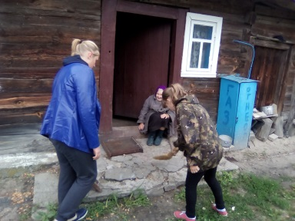 | 02.07.2018 | Каролинская СШ, 8.-9 класс, волонтерский отряд «Надежда», 5 человек. | Оказали помощь Романчук Р.И.. | Уборка придомовой территории
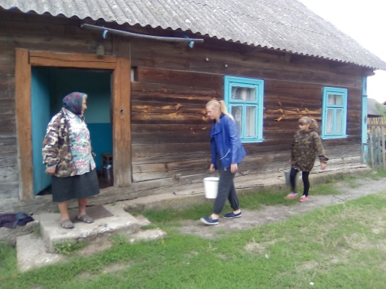 | 02.07.2018 | Каролинская СШ, 8.-9 класс, волонтерский отряд «Надежда», 5 человек. | Оказали помощь Романчук М.В. | Уборка придомовой территории, принесли воды
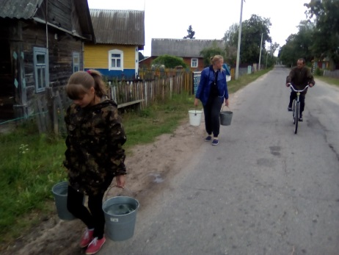 | 02.07.2018 | Каролинская СШ, 8.-9 класс, волонтерский отряд «Надежда», 5 человек. | Оказали помощь Крокас Н.А. | Уборка придомовой территории
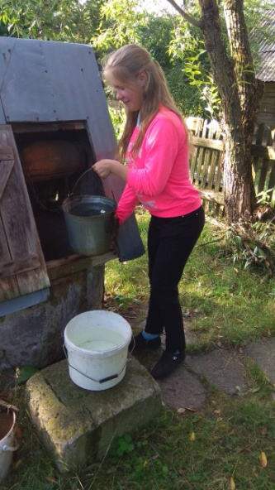 | 29.06.2018 | Деречинский детский сад - средняя школа  «Доброе сердце» | Януль Валентина Михайловна, Угринь | Принесли воды, прополка огорода
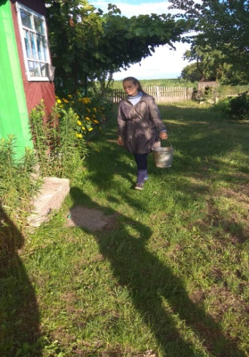 | 29.06.2018 | Деречинский детский сад - средняя школа  «Доброе сердце» | Чепрасова Галина Леонтьевна, Пеляжин | Принесли воды
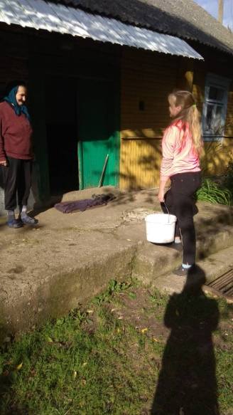 | 29.06.2018 | Деречинский детский сад - средняя школа  «Доброе сердце» | Юргель Валентина Сергекевна, Пеляжин | Принесли воды
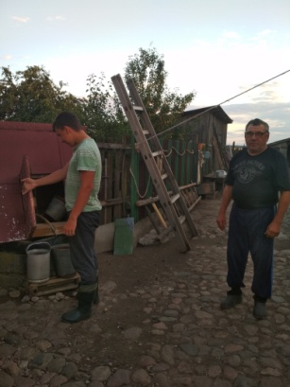 | 02.07.2018 | Деречинский детский сад - средняя школа  «Доброе сердце» | Турлюк Анатолий Николаевич,  Александрия | Принесли воды
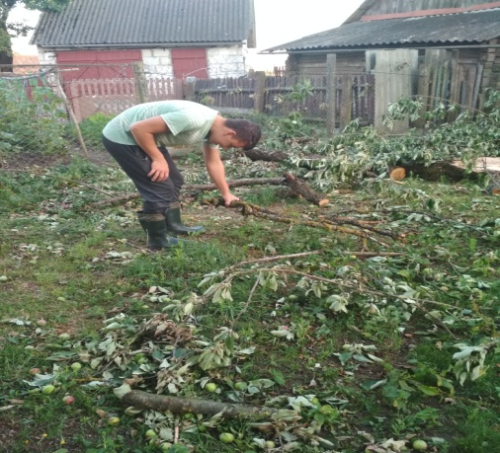 | 02.07.2018 | Деречинский детский сад - средняя школа  «Доброе сердце» | Ковальчук Михаил Ульянович,  Деречин | Принесли воды, оказали помощи в уборке веток
 | 29.06.2018 | Теглевичский детский сад - средняя школа  Тимуровский отряд «Добрые сердца», 3 чел.  аг.Теглевичи | Кечко Анна Ивановна | Посетили, от помощи отказалась
 | 30.06.2018 | Теглевичский детский сад - средняя школа, д.Добросельцы  члены волонтерского отряда «Милосердие», 2 чел | Мищенко Антонина Михайловна | Поздравили с Днём Независимости,  от помощи отказалась
 | 30.06.2018 | Теглевичский детский сад - средняя школа,  д.Добросельцы, члены волонтерского отряда «Милосердие», 2 чел | Гембицкая Тамара Владимировна | Поздравили с Днём Независимости,от помощи отказалась
 | 28.06.2018 | Голынковская СШ, 8 класс, 2 учащихся | Беладед Анна Васильевна | Уборка участка
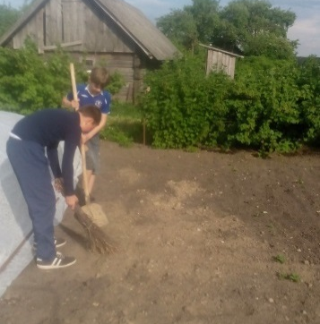 | 28.06.2018 | Голынковская СШ, 8 класс, 2 учащихся | Пасюк Мария Николаевна | Уборка участка, прополка огорода
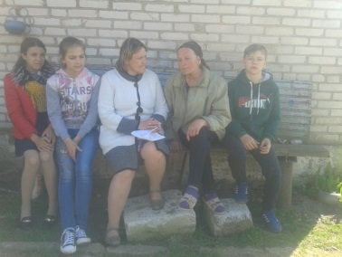 | 28.06.2018 | Голынковская СШ, 6 класс, 4 учащихся | Янцевич Валентина Михайловна | Уборка участка, прополка огорода
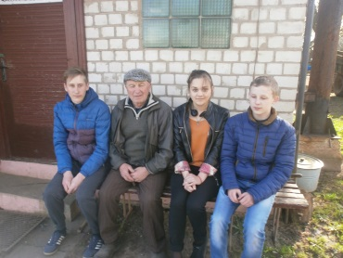 | 28.06.2018 | Голынковская СШ, 10 класс, 4 учащихся | Барташевич Валентина Николаевна | Уборка участка

